**法務部行政執行署桃園分署新聞稿**

發稿日期：106年12月1日

發稿單位：執行科

聯 絡 人：主任行政執行官穆治平

聯絡電話：03-3578933 編號：030

**欠繳ETC通行費全國第一名被桃園分署執行清繳157萬餘元**

法務部行政執行署桃園分署依據法務部行政執行署「強力執行滯欠車輛通行費案件專案」實施計畫，針對欠繳高速公路ETC通行費的車輛所有人專案執行。欠繳通行費**157**萬餘元，排名全國第一的義務人全O交通有限公司負責人廖O男，經桃園分署行政執行官強制查扣車輛，並表示準備向法聲請管收後，廖男馬上繳清欠繳的**157**萬餘元通行費。桃園分署專案執行立竿見影強力有效。

繼今年11月14日針對欠繳停車費案件專案執行後，桃園分署再度鎖定欠繳ETC通行費車輛的義務人強力出擊。依據法務部行政執行署「強力執行滯欠車輛通行費案件專案」實施計畫，桃園分署從11月22日起針對桃園地區欠繳車輛通行費義務人專案執行，其中更是篩選欠繳金額較高者列為執行重點。經查全國欠繳通行費前50名中在桃園轄區內有6件，這6名義務人人積欠通行費從84,638元到名列全國欠繳第一名1,570,797元不等。桃園分署除查扣這些義務人銀行存款及薪資外並查封不動產及追查車輛執行。日前行政執行官查扣了欠繳排名第一（**157**萬餘元）廖姓義務人所有大貨車（**附圖一）**，承辦行政執行官更以其有脫產嫌疑，要求廖男全數繳清積欠費用否則將向法院聲請管收，義務人幾經思考後通知家人取來現金當場全數繳清（**附圖二）**。

桃園分署ETC通行費專案執行以來已經通知了1044位欠繳義務人，促使26位義務人辦理分期繳納（**附圖三）**；不繳的人強制扣押224筆存款及薪水，也查封了14件動產及不動產（**附圖四）**。桃園分署受理欠繳車輛通行費總金額約1435萬餘元，專案執行清償金額達223萬餘元，執行成效顯著。相關強制執行作為及成果請大家隨時注意桃園分署的官網訊息及FB臉書。

(網址：<https://sites.google.com/site/tyymoj/home>）

**附圖一 執行官查扣欠繳ETC通行費全國第一名大貨車**

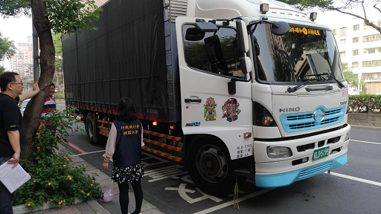

**附圖二 第一名欠繳義務人提出157萬餘元現金完全清繳**

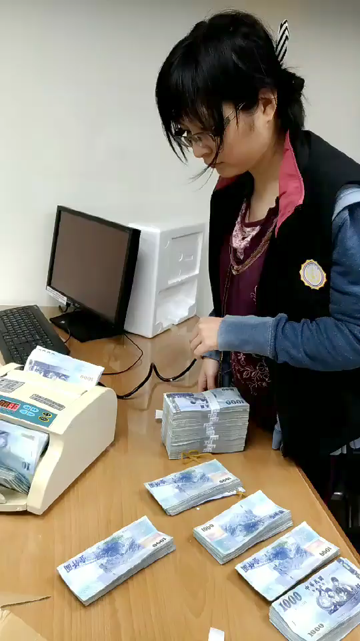

**附圖三 欠繳ETC通行費義務人當場繳清所有欠費**

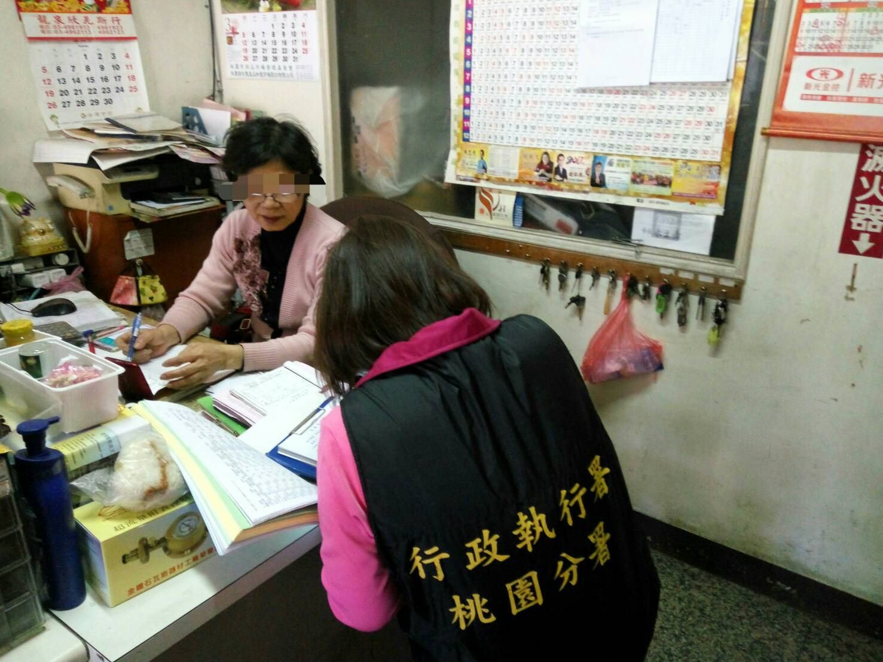

**附圖四 執行人員查封欠費義務人房屋**

